**CÁC BƯỚC CÀI XAMPP**

1. Tải về từ trang chủ:

<https://www.apachefriends.org/download.html>

Lựa chọn phiên bản:

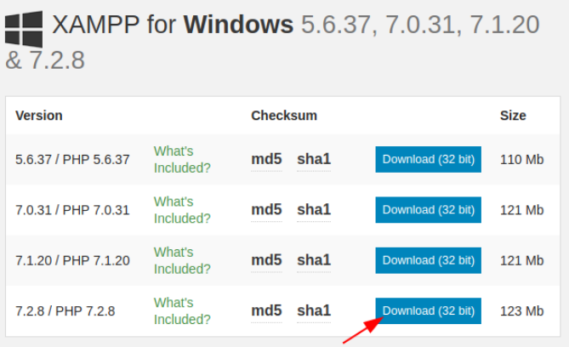

2. Cài đặt

|  |
| --- |
|  |
|  |
|  |
|  |
|  |
|  |
|  |
|  |

3. Khởi động XAMPP

|  |
| --- |
|  |
|  |
|  |

Nguồn: <https://vinasupport.com/xampp-la-gi-huong-dan-cai-dat-va-cau-hinh-xampp-tren-windows-linux/>